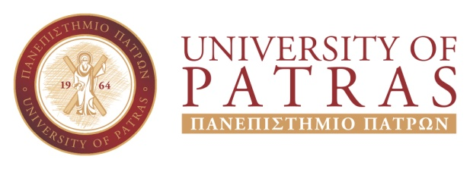 |  | ΠΟΛΥΤΕΧΝΙΚΗ ΣΧΟΛΗ  ΤΜΗΜΑ ΜΗΧΑΝΟΛΟΓΩΝ ΚΑΙ ΑΕΡΟΝΑΥΠΗΓΩΝ ΜΗΧΑΝΙΚΩΝ  Μεταδιδάκτορας Αναστάσιος Ζάβος  E-mail : zavos@upatras.gr
Ώρες Επικοινωνίας Στο Μάθημα ΤΕΧΝΟΛΟΓΙΑ ΗΧΟΥ
Ερωτήσεις και απορίες σχετικά με το μάθημα θα γίνονται κάθε Τρίτη πριν την έναρξή του 13:30 -14:00 στον σύνδεσμο του μαθήματος.
Επιπλέον, η επικοινωνία μπορεί να γίνει είτε με e-mail: (zavos@upatras.gr) σε περίπτωση ανάγκης, είτε στον σύνδεσμο που έχει αναρτηθεί στην ‘’Κουβεντούλα’’ του Eclass.
Με εκτίμηση,
Ο
Διδάσκων
Αναστάσιος Ζάβος

